Міністерство освіти і науки України

Національний університет «Львівська політехніка»

Кафедра ЕОМ



**Звіт**

до лабораторної роботи № 7

з дисципліни «Кросплатформні засоби програмування ”

на тему:

“ ДОСЛІДЖЕННЯ БАЗОВИХ КОНСТРУКЦІЙ МОВИ PYTHON ”

Виконав: ст. гр. КІ-307

Магора О.Т.

Прийняв:

Іванов Ю.С.

Львів 2023

**Мета:** ознайомитися з базовими конструкціями мови Python.

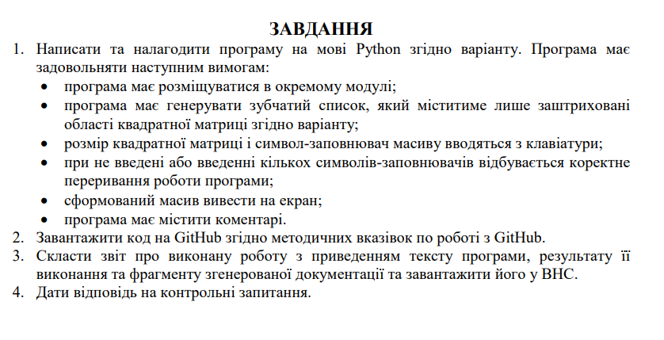

**Варіант :**

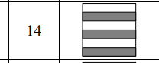

**Код:**

def main():  
 n_rows = int(input("Введіть розмір квадратної матриці: "))  
 filler = input("\nВведіть символ-заповнювач: ")  
  
 if len(filler) != 1:  
 print("\nНе коректний символ заповнювач")  
 return  
  
 correct_n_rows = n_rows // 2  
 arr = [['' for _ in range(n_rows)] for _ in range(correct_n_rows)]  
  
 normalized_filler = filler[0]  
  
 for i in range(correct_n_rows):  
 print()  
  
 for j in range(len(arr[i])):  
 arr[i][j] = normalized_filler  
 print(arr[i][j], end=" ")  
  
 print()  
  
if __name__ == "__main__":  
 main()

**Результат:**

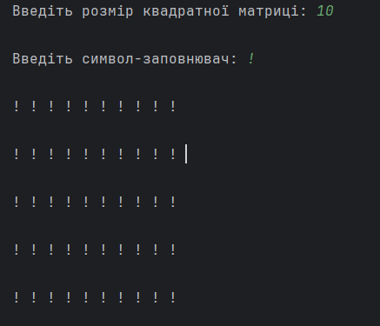

**Висновок:** : Ознайомився з базовими конструкціями мови Python.